附件3

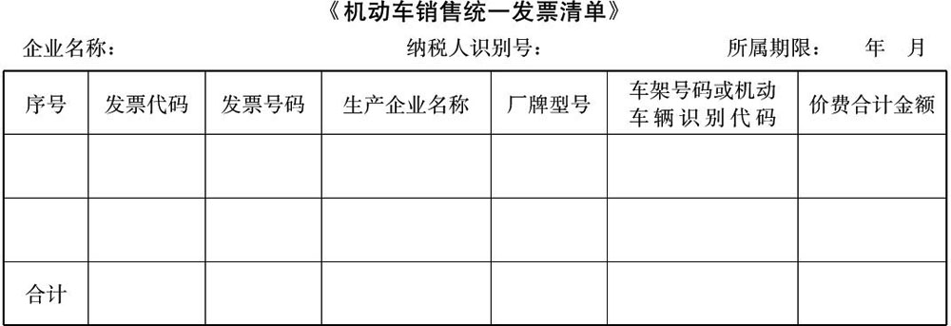
填表说明：
1.本表“企业名称”和“纳税人识别号”为“机动车销售统一发票”机动车辆生产企业或经销企业名称和纳税人识别号。
2.本表“所属期限”为申报当期，与申报表的所属期限一致。
3.本表“序号”按自然码排序。
4.本表“发票代码”为“机动车销售统一发票”右上角标明的第一行12位数字。
5.本表“发票号码”为“机动车销售统一发票”右上角标明的第二行8位数字。
6.本表“制造商名称”为机动车辆生产企业名称（全称）。
7.本表“厂牌型号”、“车架号码或车辆识别代码”为车辆合格证上注明的“厂牌型号”、“车架号码或车辆识别代码”。车辆识别代码应填写完整的17位代码。
8.本表“价费合计金额”为“机动车销售统一发票”上注明的“价费合计金额”。

